XХХIII областные краеведческие чтения обучающихся Ивановской области

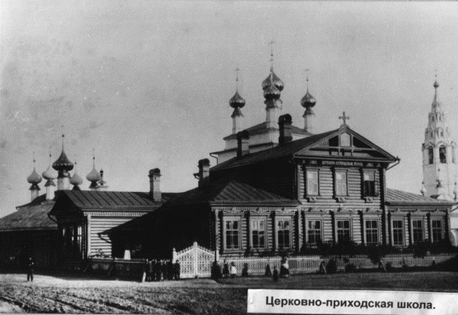 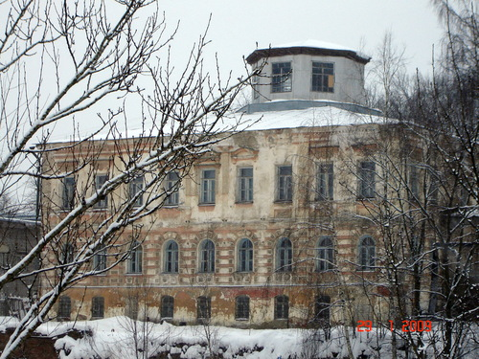

**История**

## средней открытой школы г.о. Кохма

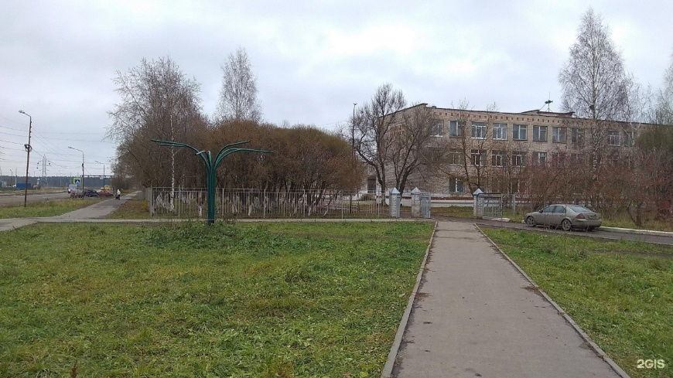

**2022**

XХХIII областные краеведческие чтения обучающихся Ивановской области

**История**

## средней открытой школы г. Кохма

Зотова Елизавета Вячеславовна

обучающаяся 10 класса

Муниципальное бюджетное образовательное учреждение

средняя открытая школа городского округа Кохма

Ивановской области

Научные руководители:

Кумирова Светлана Спергеевна,

директор МБОУ СОШ г.о. Кохма

Коршунова Зубида Батыровна,

учитель истории МБОУ СОШ г.о. Кохма;

153512 Ивановская область,

г. Кохма, ул. Кочетовой, д.36

т.р. 8(4932)55-12-01,

м.т. 89038788888

e-mail: [soch_distant@mail.ru](mailto:soch_distant@mail.ru)

**2022**

**Содержание**

Стр.

Введение ……………………………………………………………………. 4

Основная часть …………………………………………………………….. 5 – 15   
Глава 1. Открытие школы. Ровесница Победы  
Глава 2. Ученики и учителя нашей школы ( XХ в.)  
Глава 3. Школа и производство

Глава 4. Средняя открытая школа сегодня  
Заключение ………………………………………………………………… 15 – 16

Список использованных источников ……………………………………… 16

Приложения …………………………………………………………………..17 - 31

1. Приказ № 1 за 1945г. из книги приказов по Кохомской средней школе

рабочей молодежи за 1945 – 1947 гг.

2. Книга выдачи Свидетельств об окончании 7 – ого класса за 1949г.

3. Книга учета выдачи Аттестатов зрелости об окончании 10-ого

класса за 1949 г.

4. Список директоров и учителей, трудившихся в школе в разные годы.

5. Приказы о премировании учащихся ценными подарками за хорошую учебу.

6. Фотографии из школьного фотоальбома.

7. Благодарность областного отделения Советского фонда мира за 1987г.

8. Приказ о зачислении на обучение работающей молодежи по цехам и производствам г. Кохмы

9. Эмблема школы, созданная к 75-летию школы.

10. Статьи в газетах «Кохомский вестник», «Наше слово» о нашей школе.

Примечание

**Введение**

Обучаясь второй год в МБОУ СОШ г. о. Кохма, я заметила, что в школу приходят учиться не только мои ровесники, но и взрослые люди. В моей школе есть разные виды обучения, кто-то учится на очно-заочном обучении, кто-то на заочном. Мне стало интересно: почему вместе со мной в школе учатся взрослые? Для кого и когда была открыта школа? Почему сегодня нашу школу называют ШРМ (школа рабочей молодежи)? Поэтому я выбрала данную тему для исследовательской работы. Предметом исследования стали архивные документы школы, воспоминания учителей-ветеранов и выпускников школы, материалы местных газет.

**Цель краеведческого исследования**:

Собрать материал об истории средней открытой школы, ее прошлом и настоящем.

**Задачи исследования**

* изучить архивные материалы школы;
* составить список директоров, учителей и выпускников школы, которые трудились и учились в МБОУ СОШ в период с 1945 по 2022 г.;
* встретиться с ветеранами педагогического труда, выпускниками школы и записать их воспоминания о школе;
* провести обзор материалов местных газет за несколько лет.

**Этапы исследования**

1. Самоопределение в теме краеведческого исследования.
2. Сбор материала по истории школы: изучение документов, хранящихся в школьном архиве, встречи с учителями-ветеранами и выпускниками школы, ветеранами труда текстильных предприятий города, посещение Музея истории г.о. Кохма, обзор местных газет за последние 20 лет.
3. Распределение собранного материала по главам и параграфам.
4. Подготовка доклада на краеведческую конференцию.

**Глава 1**

**Открытие школы. Ровесница Победы**

 Средняя открытая школа г. Кохма (ранее – ШРМ, «вечёрка» - так ласково называли школу) – ровесница Победы в Великой Отечественной войне 1941-1945 гг. Школа была открыта осенью 1945 года по решению Ивановского райкома партии. Первое упоминание о школе в архивных документах школы относится к 1945-1946 уч. году. Сохранилась книга приказов по Кохомской средней школе рабочей молодёжи за 1945-1947 гг., подтверждающая существование школы уже в 1945 году, приказы по школе, подписанные первым директором Балагуровым Сергеем Александровичем(1) и приказ о назначении на должность директором школы Алексеева Федора Алексеевича. Из воспоминаний учителей-ветеранов известно, что Алексеев Федор Алексеевич был очень интеллигентным человеком. Вместе с ним завучем работал Навозов Василий Николаевич. Высокого уровня культуры были учителя: Клопова Анна Максимовна преподавала английский язык, Хорошева Жанна Васильевна преподавала иностранные языки, эстетику, Карлова Вера Венедиктовна (выпускница ШРМ) преподавала математику, историю и обществознание преподавал Иванов Александр Давидович.

В послевоенное время стране требовались грамотные, образованные люди, которым надо было поднимать разрушенное войной народное хозяйство. Бывшие фронтовики стали учителями и учениками в военных шинелях. Стремление к лучшей жизни, желание быть образованными, чувство ответственности за себя и свою Родину являлось неотъемлемой чертой того поколения выпускников.

Известно, что с 1945г. по1964 г. школа располагалась по адресу: г. Кохма, ул. Почтовая, д. 4 в здании, которое ранее занимала церковно-приходская школа

при Христорождественском храме. Деревянное здание с мезонином, с большими окнами оно украшало Кохму почти 100 лет.

_____________________________________________________________________

1. Смотри Приложение 1
2. Смотри Приложение 2
3. Смотри Приложение 3

**Глава 2**

**Учителя и ученики нашей школы (XХ в.)**

О первых учениках, первых учителях, о самой школе сведений сохранилось очень мало. Документы делопроизводства подтверждают, что основное образование было семилетним с 1 по 7 класс, в ШРМ учились с 5 по 7 класс – по окончании 7 класса выдавалось Свидетельство; среднее образование было двулетним с 9 по 10 класс – по окончании 10 класса выдавался Аттестат зрелости, получение которого давало право поступать в высшие учебные заведения. В архиве школы сохранились документы, подтверждающие получение учащимися образования 7 классов и 10 классов - это Книга выдачи свидетельств об окончании 7-ого класса (за 1949 г.) (3) и Книга учета выдачи Аттестатов зрелости за 1949 г. (4)

После войны в 1946 г. пришел учиться в школу рабочей молодежи известный человек нашего города¸ ветеран войны Шаров Семен Николаевич. В вечерней школе он встретил свою любовь на всю жизнь Лидию Васильевну, учительницу русского языка и литературы, которая была у него классным руководителем. История их большой любви очень похожа на сюжет фильма «Весна на Заречной улице». Лидия Васильевна Шарова проработала в ШРМ до 1964г. Семен Николаевич Шаров тоже стал учителем и работал в школах города до ухода на пенсию.

«Во всех классах училась работающая молодежь, много было семейных. Учебные занятия проходили утром и вечером. В школе, на 2 этаже, была богатая библиотека, в которой имелись полные собрания сочинений А.С. Пушкина, Л.Н. Толстого, Ф.М. Достоевского, зарубежных классиков Шекспира, Стендаля.

Заведовала библиотекой Алексеева Надежда Михайловна. Именно школьная библиотека открыла для меня мир искусства, которому я посвятил всю свою жизнь, став музыкантом». (Записано со слов Морковкина Александра Александровича, выпускника 1964 г., проживавшего в г. Кохма Ивановского района).

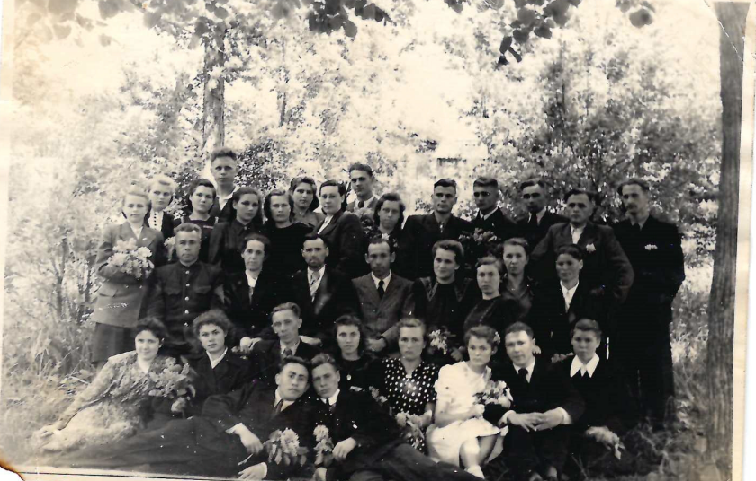

*Самое раннее фото тех лет. Выпуск 1952 г.*

*(на фотографии во третьем ряду сидят: слева третий – завуч школы, учитель физики Навозов Василий Николаевич, четвертый – директор школы Алексеев Федор Алексеевич, пятая – учитель русского языка и литературы – Шарова Лидия Васильевна)*

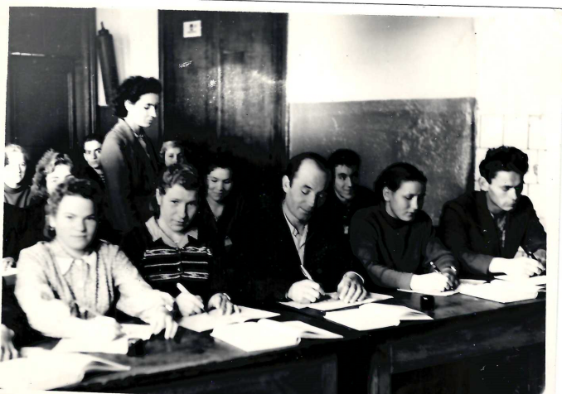

*На уроках в вечерней школе (1960-е годы.)*

*Урок математики ведет Карлова Вера Венедиктовна, выпускница ШРМ*

60 – 80-е годы XХ в. школа продолжила свою миссию по обучению рабочей молодёжи. Однако, контингент учащихся значительно помолодел, сменился коллектив учителей. В разные годы этого периода директорами школы работают: Зверева Софья Ивановна, Груздев Вячеслав Михайлович, Тихомиров Борис Александрович, Анянова Валентина Александровна, Шигова Тамара Андреевна. Выпускники тех лет с благодарностью вспоминают учителей: Хорошеву Жанну Васильевну, Иванова Александра Давидовича, Шмарову Людмилу Алексеевну, Петрову Галину Сергеевну, Быченкову Альбину Сергеевну, Бурухину Елену Александровну, Зорину Любовь Анатольевну, Шевырину Любовь Анатольевну, Курылеву Эльвиру Георгиевну, Турову Галину Борисовну, Захарычеву Велию Сергеевну, Рехмунову Лидию Константиновну (1), которые находили индивидуальный подход к каждому ученику, проявляя особую материнскую и отцовскую заботу об учащихся-подростках, которые приехали трудиться на Кохомский хлопчато-бумажный комбинат и Кохомскую льнофабрику из разных уголков нашей страны и для которых г. Кохма стала второй малой родиной. Они поддерживали стремление работающей молодёжи к знаниям. Поощряли учеников к знаменательным датам календаря за хорошую учебу и труд ценными подарками. Сохранились приказы по школе, в которых записано кто и каким подарком был награжден. (2)

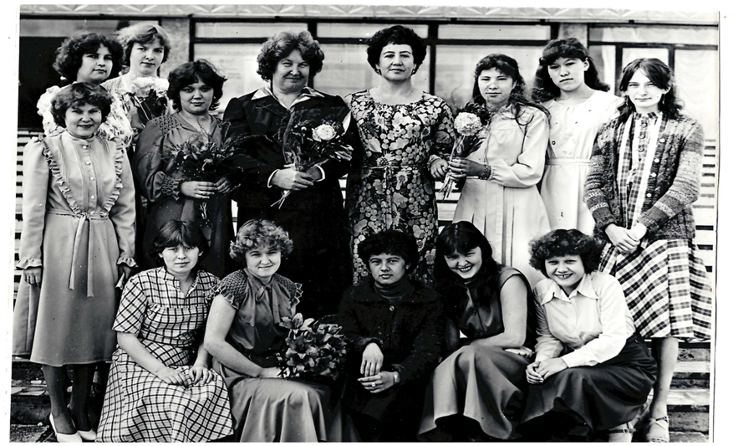  
**Выпуск 1972 г.**

*(на фото во втором ряду учителя: третья слева -Захарычева Велия Сергеевна, учитель русского языка и литературы, четвертая - Хорошева Жанна Васильевна, учитель иностранных языков)*

Особо хочется рассказать о выпускниках 70-х, которые состоялись как личности, проявили устремленность к цели, трудолюбие, ответственность. Многие из них продолжили обучение в техникумах, ВУЗах и получили профессии врача, учителя, юриста, стали военными.

____________________________________________________________________

1. Смотри Приложение 4.
2. Смотри Приложение 5.

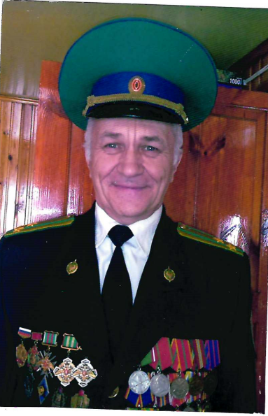 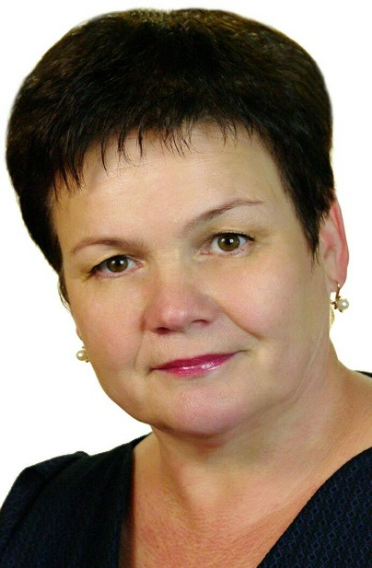

*Коротков Александр Германович, Егорова (Карандина) Надежда Петровна,*

*полковник, выпускник 1978г. депутат городского совета, выпускница 1979г.*

Выпускник 1978г. Александр Германович Коротков, полковник запаса, ветеран военной службы, ветеран военных действий, рассказывает о себе и своих близких, которые тоже учились в «вечёрке»: «До армии работал на заводе «Строммашина» г. Кохма и учился. После срочной службы окончил высшее военно-командное училище химической защиты в г. Костроме, затем академию. Много лет служил в Таджикистане на границе с Афганистаном. Защищал южные рубежи нашей Родины. Запомнилось, как в школе работал свой радиоузел, через который проводились политинформации, беседы, праздничные программы, передачи о школьных буднях».

Егорова (Карандина) Надежда Петровна. Надежда Петровна закончила вечернюю школу в 1979 году. Работала на Кохомском хлопчато-бумажном комбинате и училась, потом закончила Текстильный институт г. Иваново, работала наставником молодежи, заместителем директора профессионального лицея № 43 г. Кохмы (ныне Политехнический колледж г.о. Кохма).

За добросовестный труд по воспитанию подрастающего поколения награждена грамотой Министерства образования и науки Российской Федерации. Всегда вела большую общественную работу, являлась депутатом городского совета двух созывов, третьего и пятого. Она и сегодня проявляет активную жизненную позицию, являясь примером служения людям родного города.

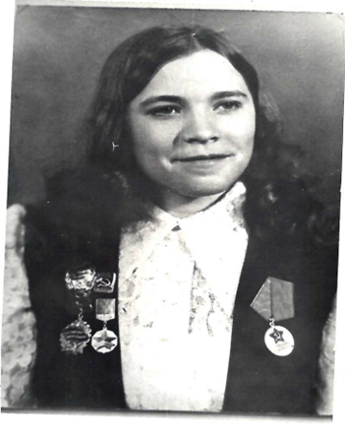 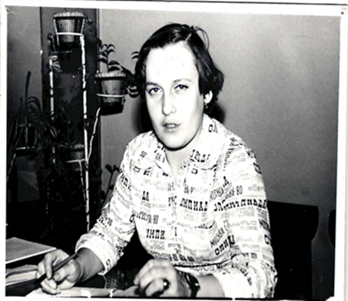

*Трунькина Валентина, Сибрина Светлана Витальевна*

*отличница учебы и передовик производства, на профсоюзной работе,*

*выпускница 1975 года выпускница 1975г.*

Сибрина Светлана Витальевна, училась и работала на Кохомском хлопчато - бумажном комбинате в ткацкой фабрике, окончила техникум. Она вела большую общественную работу, была секретарем комсомольской организации, председателем профкома ткацкого производства. Про неё писали в журнале «Советский профсоюз»: «…ответственная, добросовестная и справедливая, она всегда готова встать на защиту чести и достоинства рабочего человека».

Многие выпускники 70-х – 80-х лет с благодарностью вспоминают годы учебы в ШРМ. Куконкова (Зайцева) Татьяна Анатольевна, выпускница 1974 года рассказывает: «Я приехала трудиться на «большой» из далекой деревни, когда мне было 15 лет. Привыкшая к сельскохозяйственному труду с 10 лет, я старалась работать на совесть на фабрике. Училась в ШРМ, потом всю жизнь проработала ткачихой, о чем никогда не пожалела» (Записано со слов Куконковой Т.А.). За свой труд Татьяна Анатольевна награждена Орденом Трудового Красного знамени. Сухова (Явецкая) Мария Михайловна, выпускница 1975 г. вспоминает: «Наш класс был очень дружным. Я была староста класса, училась и работала прядильщицей, затем выучилась на медсестру-воспитателя и много лет трудилась ДС «Одуванчик. Вместе со мной учились Ширстова Валентина Леонидовна - выучилась на бухгалтера, Шугаев Борис - стал юристом, Балков Александр Егорович работал токарем, принимал активное участие в создании пожарной дружины в г. Кохме, Киселев Николай после окончания ШРМ закончил институт, работал начальником автобазы г. Кохма, Лятуева Валя работала мотальщицей, затем выучилась на медсестру и работала в ДС «Одуванчик», Тимонина Елена Николаевна была передовиком производства. До сих пор мы поддерживаем отношения, звоним друг другу» (Записано со слов Суховой Марии Михайловны, выпускницы 1975г.) Приехав трудиться на предприятия города, молодые девушки проживали в общежитиях при фабриках. Здесь они совместно учили уроки, отдыхали, занимались общественной работой. В школьном фотоальбоме сохранились фотографии, рассказывающие об этом. (1)

Отличникам учебы и производства Аттестаты об окончании средней школы вручали на выпускном вечере администрация школы совместно с представителями производства.

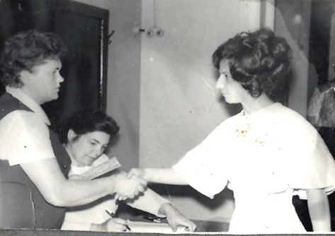

**На выпускном вечере, 1975г.** **Вручение аттестата, 1975 г.**

*(на фото:1) в центре учитель математики Баделина Зинаида Георгиевна; 2) аттестат получает Сухова (Явецкая) М., вручают аттестат – представитель х/б комбината и завуч школы Шигова Т.А.)*

В 80-е годы в работе учителей и учащихся занимала общественная деятельность в рамках Советского фонда мира. Сохранились документы, подтверждающие их участие в укреплении мира между народами (2). 90-е годы ХХ в. и начало «нулевых» известны как перестройка, постсоветское время. Наша школа становится школой социально-педагогической поддержки для тех, кто оказался в трудной жизненной ситуации.

______________________________________________________________________

1. Смотри Приложение 6.
2. Смотри Приложение 7.

**Глава 3. Школа и производство**

Обучение работающей молодежи оставалось приоритетной задачей политики Советского государства в 60 - 80-е годы XХ в. Получение среднего образования работающей молодежью было обязательным. Руководство предприятий города Кохма было заинтересовано в выполнении программы всеобуча. Также партийные и комсомольские организации на производствах считали приоритетным направлением своей деятельности повышение образовательного и культурного уровня работающей молодежи. Открываются при школе учебно-консультационные пункты (УКП) в с. Биберево, д. Коляново, д. Богданиха, д. Ермолино, п. Чернореченский Ивановского района для сельской молодежи.

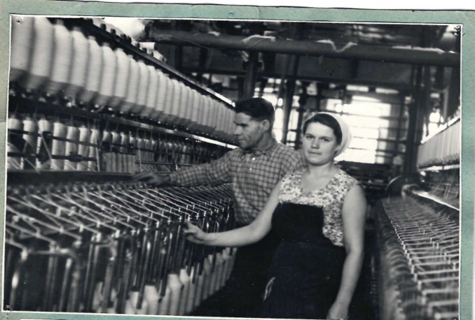 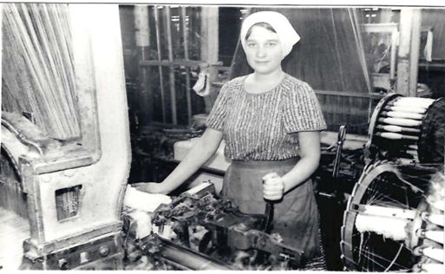

|  |  |
| --- | --- |
| *Одна из лучших работниц ленточно-ровничного цеха х/б комбината Лери Мария,*  *ученица 9А класса* | *Ермолаева Галина, ученица 11Б класса,*  *Ткачиха х/б комбината г.Кохмы* |
|  |  |

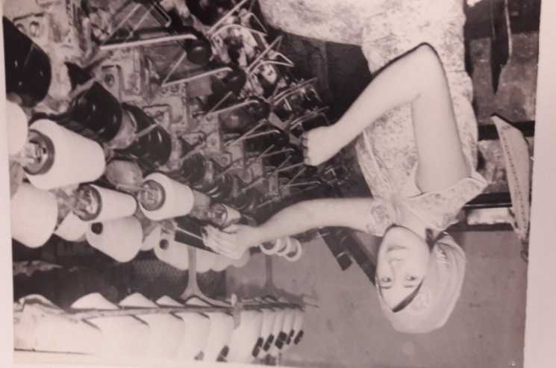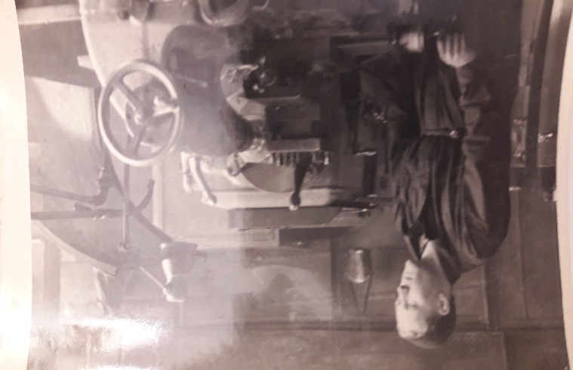

|  |  |
| --- | --- |
| *Минакова Галина, ученица 10Б класса,*  *мотальщица х/б комбината г. Кохмы* | *Крупин Евгений, ученик 10а класса, токарь завода «Строммашина» г. Кохмы* |
|  |  |

Школьные архивы сохранили данные о сотрудничестве школы с производствами Кохомского ордена Октябрьской Революции хлопчатобумажного комбината, Кохомской льнофабрикой, заводом «Строммашина».(1)

В это время в школе обучалось до 500 учащихся. Многие из выпускников стали передовиками производства, ударниками Коммунистического труда, депутатами разных уровней, многие из них награждены орденами и медалями за свой труд.

**Глава 4. Средняя открытая школа сегодня**

Второе десятилетие ХХI века ознаменовано информатизацией образовательного пространства, использованием в учебной работе дистанционных образовательных технологий, переходом на новые образовательные стандарты. Сегодня школа участвует в Федеральном проекте «Цифровая образовательная среда», создавая современную и безопасную цифровую образовательную среду обучения. Средняя открытая школа г.о. Кохма – это школа новых возможностей (ШНВ).

В школе предоставляется возможность получить основное и среднее общее образование по очно-заочной, заочной формам обучения с применением дистанционных образовательных технологий взрослым гражданам города Кохма и Ивановской области основное и среднее общее образование по очно-заочной, заочной формам обучения независимо от места проживания. Анализ статистических данных об обучающихся за последние 3 года показал, что социальный состав контингента школы в основном представляют взрослые граждане (75%), то есть наша школа и сегодня продолжает свою миссию, возложенную на нее с момента открытия.

Сегодня традиция взаимодействия школы и производства продолжается в новом формате. ООО «Престиж» - это наш социальный партнер в трудовом обучении учащихся на договорной основе.

_____________________________________________________________________

1. Смотри Приложение 8.

Учащиеся школы имеют возможность на практике изучить швейное дело на ООО «Престиж» г. Кохма в рамках внеурочной деятельности.

Директором предприятия является Газдеева Любовь Александровна, предприниматель, которая своим личным примером отношения к жизни и труду оказывает положительное влияние на подрастающее поколение будущей рабочей молодежи. Учащиеся открывают для себя новые возможности, чтобы увереннее сделать шаг в будущее, а мастера-производственники помогают им в этом.

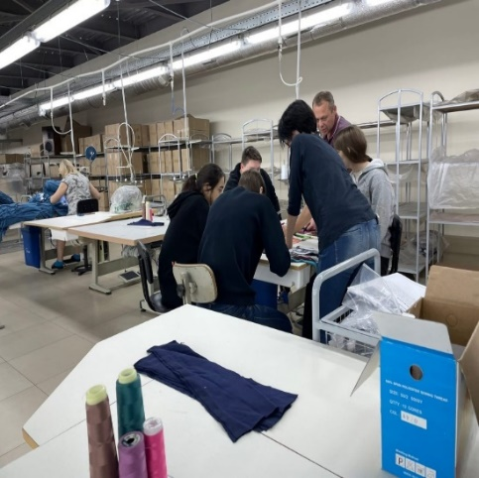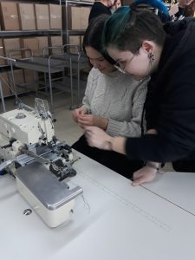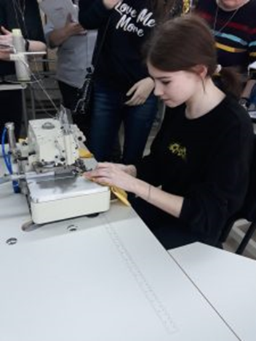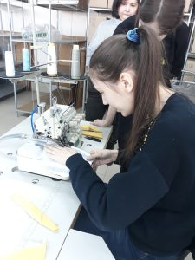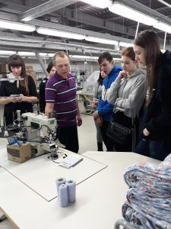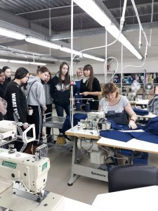

*На занятиях внеурочной деятельности по программе «Швейное дело», 2022г.*

Педагогический коллектив средней открытой школы небольшой, но дружный и творческий коллектив. Каждый учитель постоянно совершенствует своё педагогическое мастерство, но главное – умеет найти «тот заветный ключик» к сердцу каждого ученика, пробуждая в нём мотивацию к получению образования и профессиональному самоопределению.

В 2020 году средней открытой школе исполнилось 75 лет. К юбилейной дате в школе был создан оргкомитет, составлен план подготовки к юбилею, но в связи с санитарно-эпидемиологической ситуацией пришлось сократить мероприятия. Была утверждена эмблема школы, на которой символично представлены учитель и ученик, тянущиеся к знаниям, а обрамляет их силуэт обильный пшеничный колос, символизирующий результат учебного и производственного труда. (1) Выпускники школы к юбилею написали теплые слова воспоминаний о школе и учителях, работающих в настоящее время.

О деятельности нашей школы есть статья в местной газете «Кохомский вестник» от 27 ноября 2020г. № 90 (1338) «Учитель! Перед именем твоим позволь смиренно преклонить колени…», написанная Коршуновой Зубидой Батыровной, выпускницей школы 2017г., сегодня работающей в нашей школе учителем истории: «Мои школьные годы, прошедшие в Кохомской средней открытой школе, — один из лучших периодов в моей жизни. В моей памяти остался каждый день, прожитый в ее стенах. Это было самое счастливое время. Такого коллектива учителей, какой сложился в этой школе, я нигде больше не встречала. У нас была особая, можно сказать, семейная атмосфера. Директора школы и всех учителей я вспоминаю и буду вспоминать с особой благодарностью, нежностью, теплотой. В школе работают профессионалы, они подготовили меня по всем предметам так, что я сумела поступить в Шуйский Педагогический госуниверситет. Решила стать учителем и я. Я искренне хотела быть похожей на них». (2)

**Заключение**

Шли годы. Наименование школы менялось несколько раз за 77 лет её существования, но сохранилось главное в её деятельности – это продолжение миссии - обучение работающей молодежи.

___________________________________________________________________

1. Смотри приложение 9.
2. Смотри Приложение 10.

В преддверии Года педагога и наставника в 2023 г., утвержденного Указом Президента Российской Федерации Путиным В.В. «О проведении в Российской Федерации Года педагога и наставника» от 27.06.2022г. № 401 особое значение приобретает собранный материал об истории школы, ее учителях и выпускниках, о взаимодействии школы и производства.

Автор доклада уверена, что собранный и систематизированный ею материал будет интересен для учащихся школы, послужить для проведения классных часов и создания школьной музейно-просветительской экспозиции по истории средней открытой школы, в прошлом - ШРМ (школа рабочей молодежи), а в настоящем - ШНВ (школа новых возможностей).

**Список использованных источников**

1. Архивные материалы школы за годы ее существования.

2. Воспоминания ветеранов педагогического труда школы.

4. Воспоминания выпускников школы

5. Личные дела учителей и учащихся школы.

6. Сайт музея «История г.о. Кохма» <http://kohma-museum.ivn.muzkult.ru/>

7. Публикации в газете «Кохомский вестник»:

7.1. Прежде чем делать. Газета от 16.11.2018г. № 82 (1140).

7.2. Прошлое и настоящее открытой школы (к 75-летию школы).

Газета от 27.11.2020г. № 90 (1338).

8. Публикация в газете «Наше слово»:

8.1. Взрослый взгляд на школьную жизнь. Газета от 22.03.2013г. № 32 (пятница).

ПРИМЕЧАНИЕ

На обложке доклада:

- изображение 1 - *В этом здании размещалась Кохомская средняя школа рабочей молодёжи (1945-1964гг);*

- изображение 2 *– В этом здании размещалась Кохомская средняя школа рабочей молодёжи; она же - Кохомская вечерняя (сменная) средняя школа Ивановского района Ивановской области; она же – муниципальное образовательное учреждение Кохомская вечерняя (сменная) общеобразовательная школа г.Кохмы Ивановской области (1965 – 1993гг);*

- изображение 3 – *В этом здании сегодня размещается средняя открытая школа городского округа Кохма (2003 – по настоящее время)*